**数字化资源——资源共享**

1.学校内部实现资源共建共享。

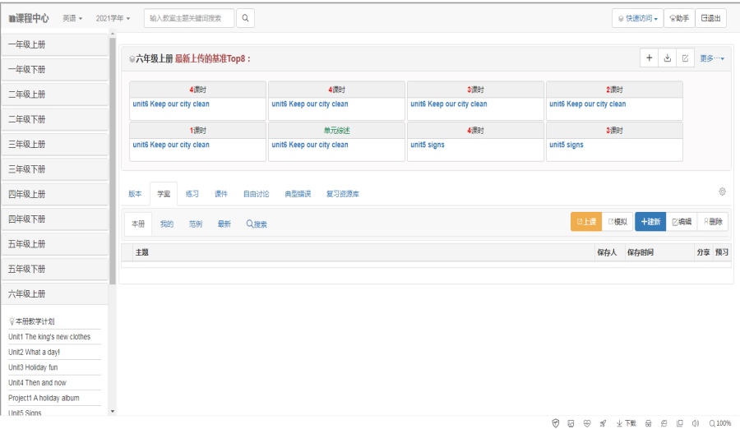 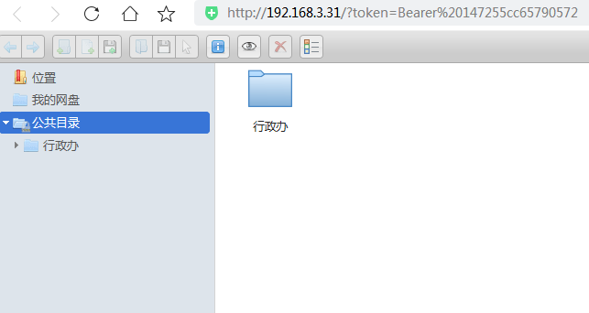

**说明：校网课程中心为教师们提供备、上课资源，实现贡献；校网也加载“共享网络硬盘”模块，行政办公也能实现资源贡献。**

2.每年有网络课程或特色资源通过县级以上教育资源服务平台实现区域共享。

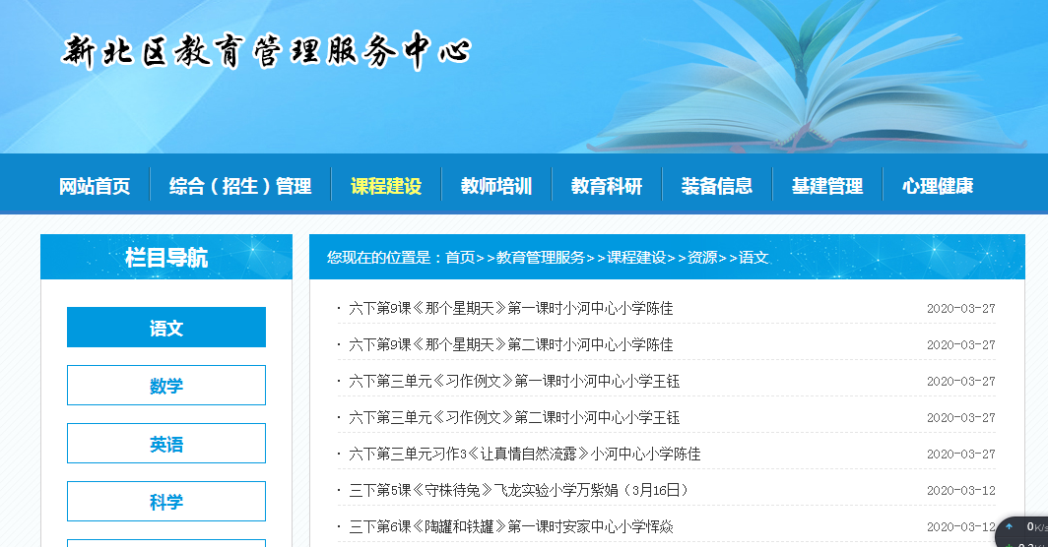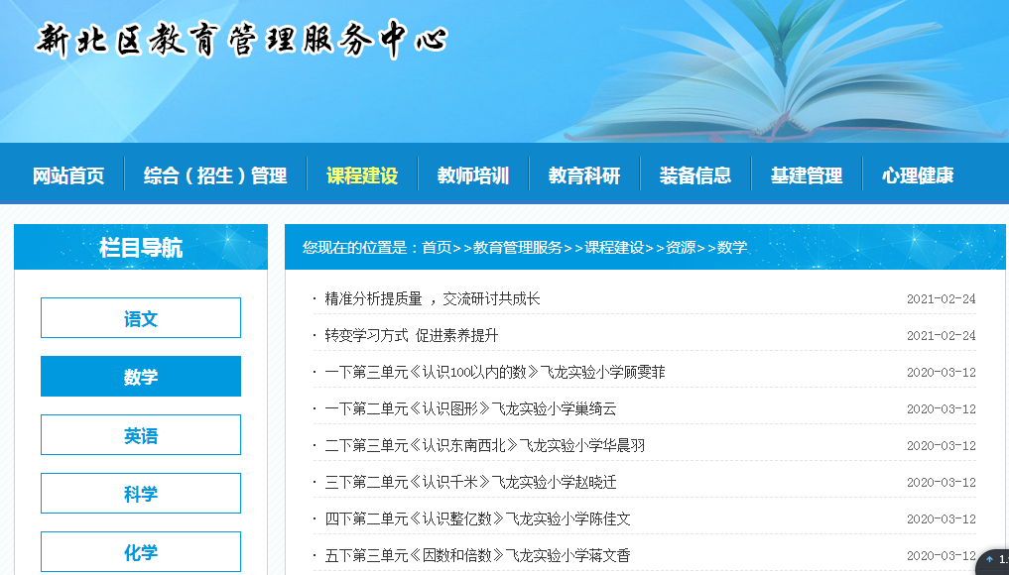

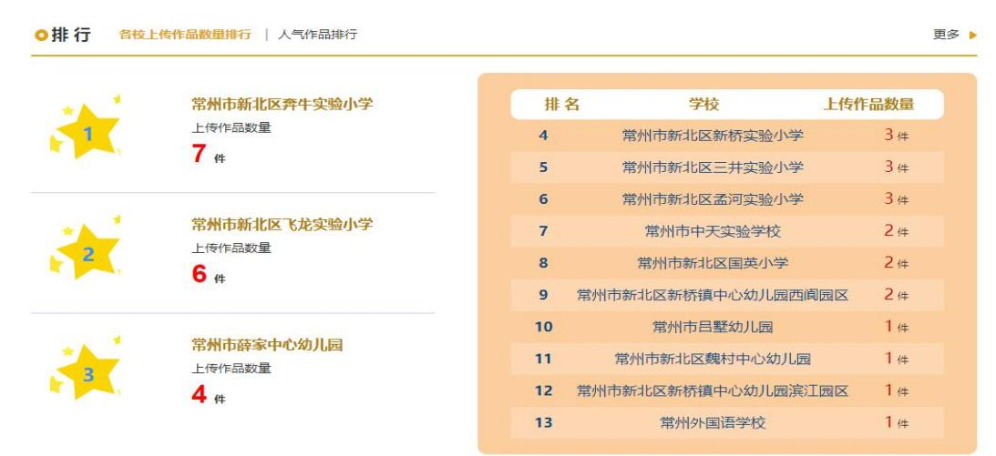

**说明：学校每年在区网上级特色资源，同时每年参加省信息化教学能手比赛，并取得优异成绩。**

3.每年有10%以上的教师上传教学资源至县级以上教育资源服务平台并共享。

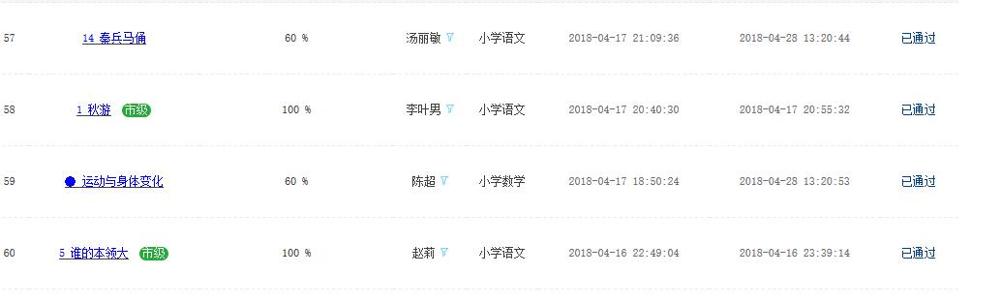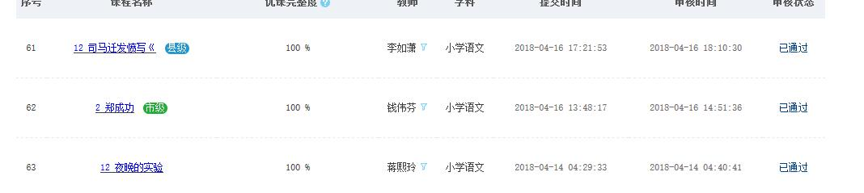

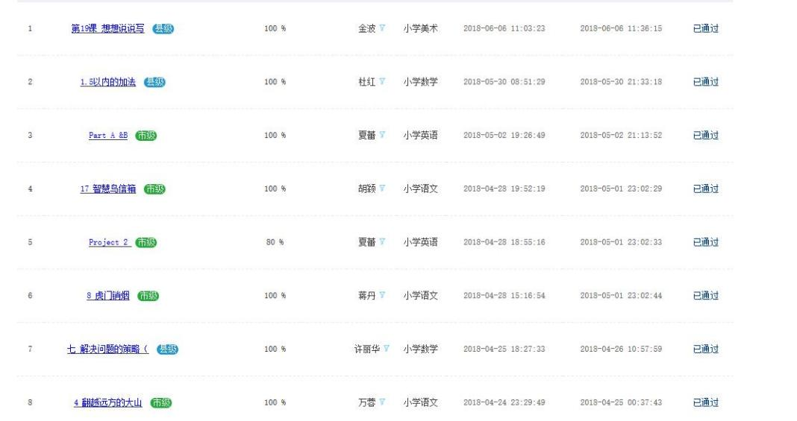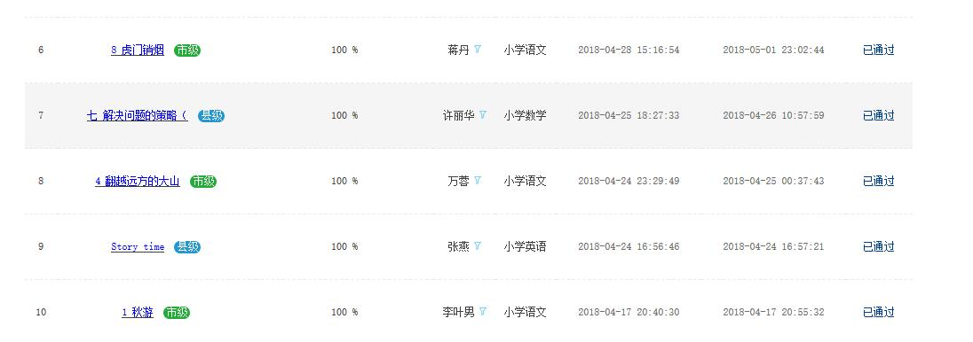

**说明：积极参加“一师一优课”活动（因疫情原因，近两年省级部门未组织上传）获奖面大，超50%,成果喜人。**

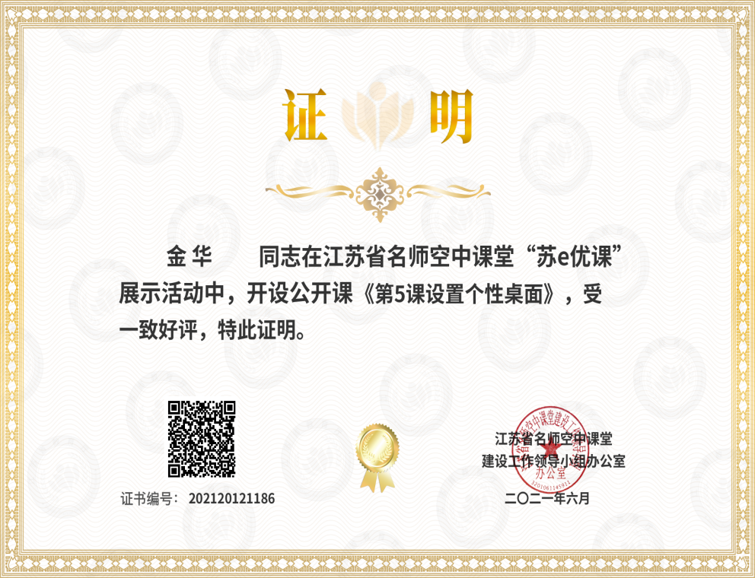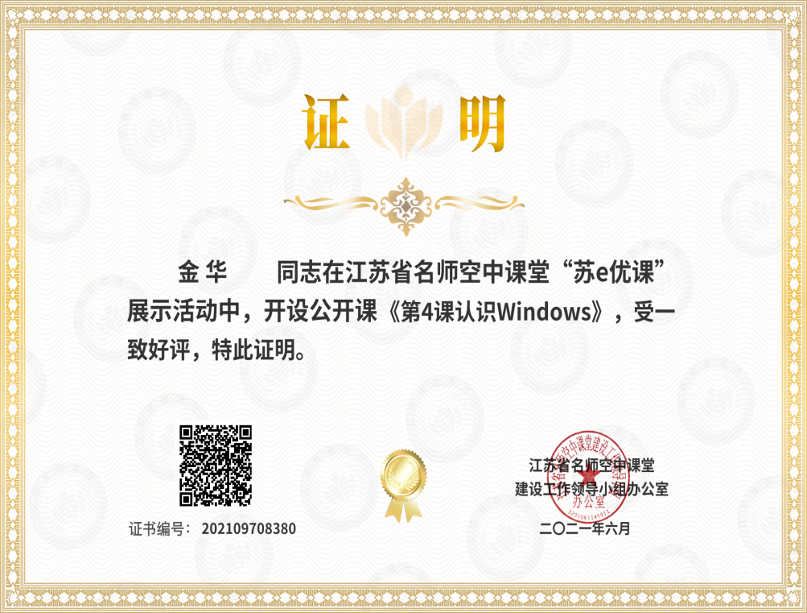

**说明：学校教师拍摄省级名师空中课堂，上传省网平台并共享。**

4.每年有学生作品在县级以上教育资源服务平台展示并共享。

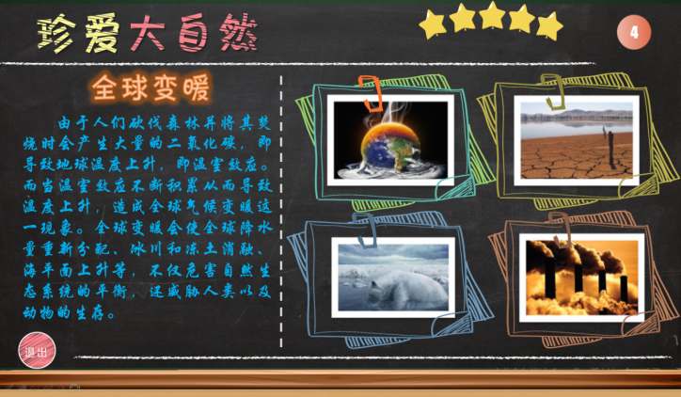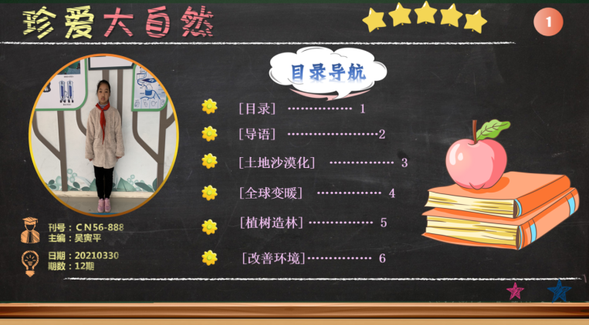

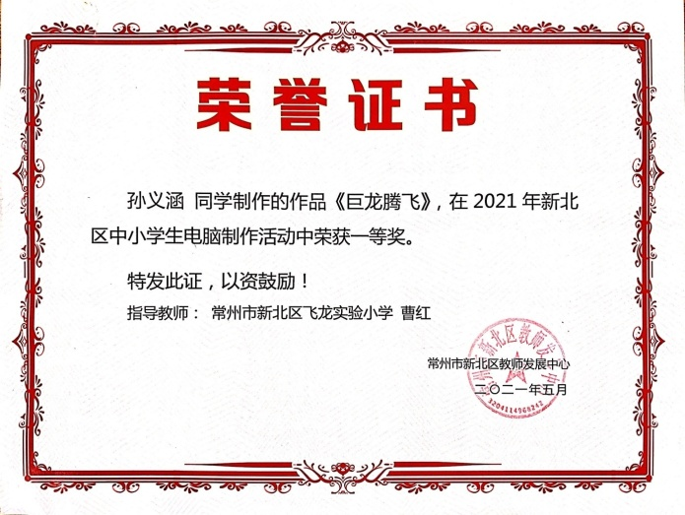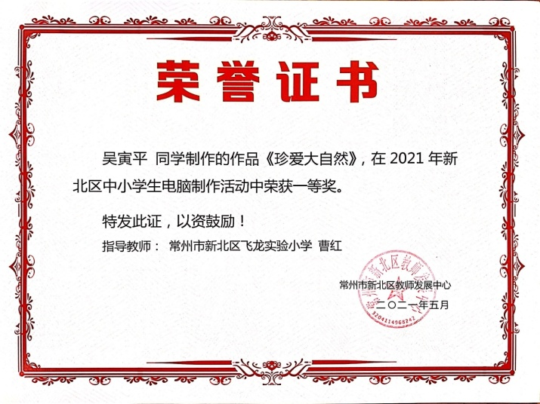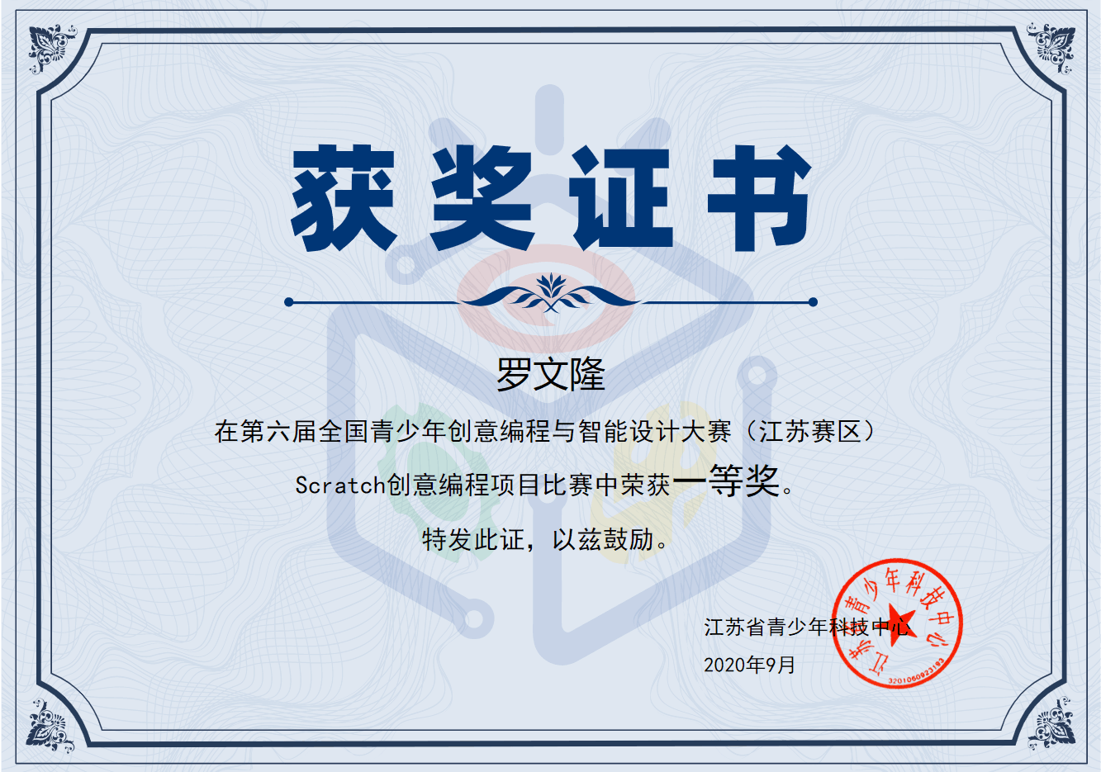

**说明：近三年来，学生信息素养类竞赛获奖100余人次，并成为优质资源共享。**